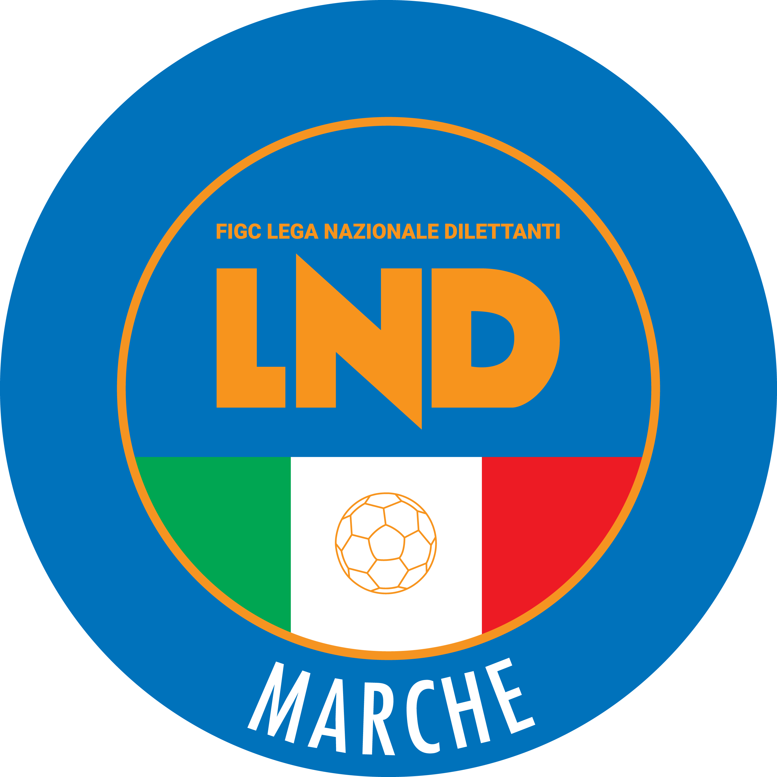 | Federazione Italiana Giuoco Calcio  Lega Nazionale Dilettanti  COMITATO REGIONALE MARCHE  Via Schiavoni, snc - 60131 ANCONA  CENTRALINO: 071 285601 - FAX: 071 28560403  sito internet: marche.lnd.it  e-mail: c5marche@lnd.it  pec: c5marche@pec.figcmarche.it  Telegram: https://t.me/lndmarchec5
Stagione Sportiva 2025/2026

Comunicato Ufficiale N° 02 del 04/07/2025

CALCIO A CINQUE

SOMMARIO

SOMMARIO 1
COMUNICAZIONI DELLA F.I.G.C. 1
COMUNICAZIONI DELLA L.N.D. 1
COMUNICAZIONI DELLA DIVISIONE CALCIO A CINQUE 1
COMUNICAZIONI DEL COMITATO REGIONALE MARCHE 1

COMUNICAZIONI DELLA F.I.G.C.

COMUNICAZIONI DELLA L.N.D.

CU n. 15 del 02.07.2025 LND

Si trasmette, in allegato, il Comunicato Ufficiale n. 7/A della F.I.G.C inerente la decadenza dell’affiliazione per inattività delle Società riportate negli elenchi allegati al suddetto c.u. n.7/A

COMUNICAZIONI DELLA DIVISIONE CALCIO A CINQUE

COMUNICAZIONI DEL COMITATO REGIONALE MARCHE

Per tutte le comunicazioni con la Segreteria del Calcio a Cinque - richieste di variazione gara comprese - è attiva la casella e-mail c5marche@lnd.it; si raccomandano le Società di utilizzare la casella e-mail comunicata all'atto dell'iscrizione per ogni tipo di comunicazione verso il Comitato Regionale Marche.

ANAGRAFE FEDERALE ONLINE – PORTALE SERVIZI FIGC

Si allega la guida alle procedure di inizio stagione sportiva di ANAGRAFE FEDERALE del PORTALE SERVIZI FIGC., predisposta dall’Ufficio Sistemi Informativi F.I.G.C.

PORTALE SOCIETA’ LND

Si allega la guida alle procedure di inizio stagione sportiva nel PORTALE SOCIETA’ LND.

CENSIMENTO CALCIATORI/CALCIATRICI

Si allega la guida rapida per il CENSIMENTO delle caselle email dei Calciatori/Calciatrici da effettuare al momento del Tesseramento degli stessi.

SOCIETA’ INATTIVE

Le sottonotate società hanno comunicato l’inattività a partire dalla stagione sportiva 2025/2026

Matr. 700.129 U.S. MONTEMARCIANO Montemarciano
Matr. 954.008 A.S.D. AMANDOLA CALCIO Amandola

Visto l’art.16 commi 1) e 2) N.O.I.F. si propone alla Presidenza Federale per la radiazione dai ruoli.
Ai sensi dell’art. 110 p.1) delle N.O.I.F. i calciatori tesserati per la suddetta Società sono svincolati d’autorità dalla data del presente comunicato ufficiale.

SPORTELLO DELLE SOCIETA’

Si ricorda alle Società che è attivo presso questo Comitato Regionale lo SPORTELLO DELLE SOCIETA’ che è operativo tutti i giorni.
Per accedervi è sufficiente inviare una mail con il proprio quesito o richiedere un appuntamento all’indirizzo mail sportellomarche@lnd.it
Il coordinatore e responsabile del servizio è l’Avvocato Giammario Schippa, Consigliere del Comitato Regionale Marche.

CERIMONIA DI PREMIAZIONE – STAGIONE SPORTIVA 2024/2025

Il Consiglio Direttivo del Comitato Regionale Marche, nella riunione del 30.05.2025, ha deciso di effettuare le premiazioni delle società vincitrici dei campionati 2024/2025 e delle vincenti la Coppa disciplina, di cui agli elenchi allegati, martedì 15 luglio 2025 alle ore 17:30, in Ancona presso la sede federale di via Schiavoni, alle quali è stata inviata lettera di invito.
Si è certi della più ampia presenza delle Società a quello che vuol essere il festoso atto conclusivo della stagione sportiva 2024/2025.

NOTIZIE SU ATTIVITA’ AGONISTICA

* * *

ORARIO UFFICI

L’orario di apertura degli uffici del Comitato Regionale Marche è il seguente:

GIORNO | MATTINO | POMERIGGIO
Lunedì | Chiuso | 15.00 – 17.00
Martedì | 10.00 – 12.00 | Chiuso
Mercoledì | Chiuso | Chiuso
Giovedì | 10.00 – 12.00 | Chiuso
Venerdì | Chiuso | Chiuso

E’ comunque attivo durante i suddetti orari, salvo assenza degli addetti, anche il servizio telefonico ai seguenti numeri:
Ufficio Segreteria Generale 071/28560404 cr.marche01@lnd.it
Ufficio Calcio a Cinque 071/28560407 c5marche@lnd.it
Ufficio Amministrazione 071/28560322 cr.marche02@lnd.it
Ufficio Tesseramento 071/28560408
Ufficio Emissione Tessere 071/28560401
Sportello delle Società sportellomarche@lnd.it

Pubblicato in Ancona ed affisso all’albo del Comitato Regionale Marche il 04/07/2025.

Il Responsabile Regionale Calcio a Cinque  (Marco Capretti) | Il Presidente  (Ivo Panichi)

